最优分割图形
- 数据依据
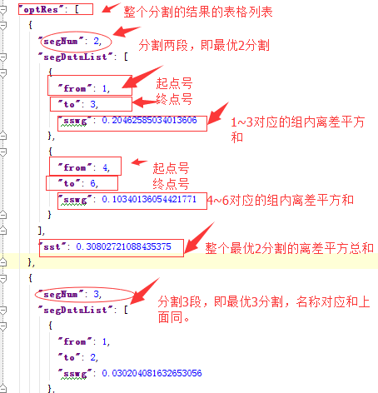

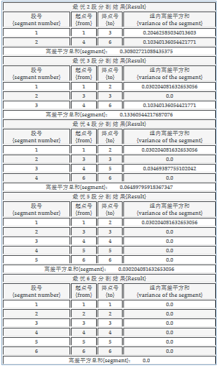
【注】这个表凯权会打印出来。你要画的是折线图和分割图。
- 离差平方总和变化折线图
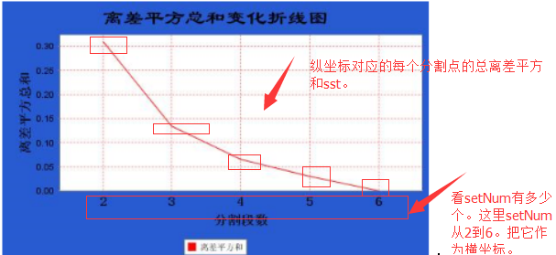
例如：
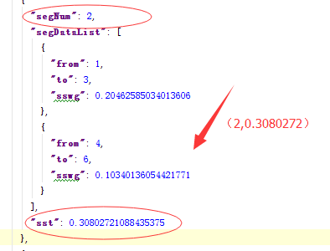
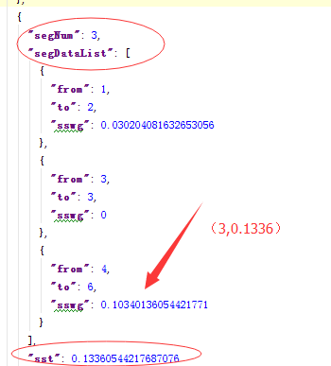
如果用户只做2分割，那么折线图，在2的位置就是其对应的离差平方总和。如下：

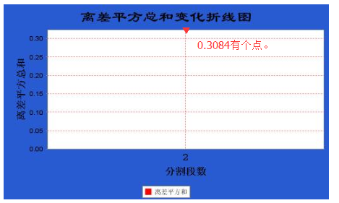
- 画分割图。
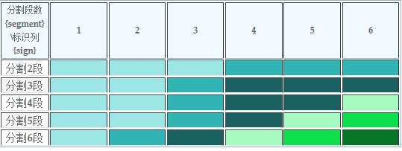
①当setNum=2时候，分割2段。From 1 to 3,颜色1。From4 to 6颜色2。
②当setNum=3时候，分割3段。From 1 to 2,颜色1，from 3 to 3,颜色2。From 4 to 6,新加入一种颜色，颜色3。
③当setNum=4时候，分割4段。From 1 to 2,颜色1，from 3 to 3,颜色2。From 4 to 5,颜色3，from6 to 6,新加入一种颜色，颜色4。
……依次类推。多一次分割，新加入一种颜色。分割起点号和终点号json里面有给出。

